STRAŠIAK
(BOOGEYMAN
Premiéra: 1.6.2023
20TH CENTURY STUDIOS USA 2023

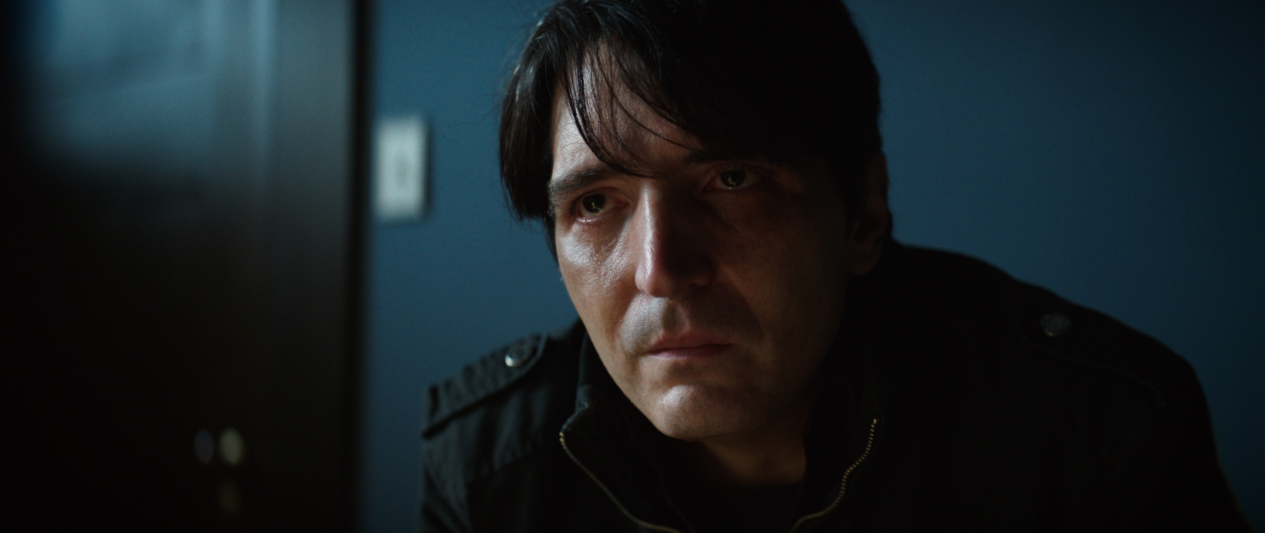

Réžia: Rob Savage
Scenár: Scott Beck, Bryan Woods
Hudba: Joseph LoDuca
Kamera: Bobby Bukowski
Hrajú: Sophie Thatcher, Chris Messina, Vivien Lyra Blair, Marin Ireland, Madison Hu, LisaGay Hamilton, David Dastmalchian a iní…

Stredoškoláčka Sadie Harperová a jej mladšia sestra Sawyer sa spamätávajú z nedávnej smrti matky a ich otec Will, terapeut, ktorý sa vyrovnáva s vlastnou bolesťou, im nie je veľkou oporou. Keď sa u nich doma nečakane objaví zúfalý pacient, ktorý hľadá pomoc, zanechá po sebe desivú nadprirodzenú bytosť, ktorá sa priživuje na rodinách a živí sa utrpením svojich obetí.

"The Boogeyman" je klasický horor v štýle "Poltergeista", ktorý má strach a srdce v rovnakej miere," hovorí režisér Rob Savage. "Živo si pamätám na hrôzu, ktorú som ako dieťa pociťoval pri čítaní Kingovej poviedky, a práve tento pocit detského strachu som chcel vzbudiť u divákov v kinách na celom svete. Tento film vznikol v spolupráci s neuveriteľne talentovaným tímom tvorcov a je ukotvený v nádherných, oduševnených výkonoch našich neuveriteľných hercov - som z nich v úžase, naozaj. Sme na tento film neuveriteľne hrdí a nevieme sa dočkať, kedy vám všetkým 1. júna opäť poskytneme dôvod báť sa tmy."

Film Strašiak je adaptáciou poviedky majstra hororu Stephena Kinga - 'The Boogeyman'

Prístupnosť: nevhodné pre vekovú kategóriu maloletých do 15 rokov
Žáner: horor, thriller
Verzia: 2D so slovenskými titulkami
Stopáž: 98 minút
Formát: 2D DCP, zvuk 5.1, 2D ATMOS

